Décomposition en valeurs singulières par Golub-Kahan
Introduction
Les cours et travaux pratiques de « Méthodes numériques » nous ont permis de découvrir les mathématiques appliquées , une passerelle entre connaissances théoriques (Algèbre, Analyse,Algorithmique) et d'autres plus techniques (programmation , logiciel de calcul).
Ce projet nous permettra un approfondissement dans le cadre d'une étude complète d'une méthode numérique qui répond à la problématique de décomposition en valeurs singulières.
Un peu de théorie

Définition 1
- Une matrice carrée U est dite orthonormale si sa matrice inverse est sa transposée.

Théorème 2.
Soit M, une matrice réelle m × n. Alors, il existe une unique factorisation qui permet d’exprimer A comme le produit de trois matrices particulières particulières, U, V, et W
telles que: M = U Σ tV
U : est une matrice matrice m × m, orthonormale
Σ : est une matrice m ×n, diagonale positive , ses éléments diagonaux sont appelés valeurs singulières
V : est une matrice n × n orthonormale

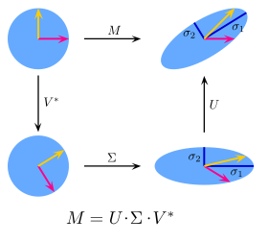

Cette factorisation est appelée « décomposition en valeurs singulières » de M (S.V.D)

Contrairement à la décomposition en valeurs propres, la SVD est très générale et s'applique à toutes matrices réelles et également aux matrices complexes normales (commutes avec leur adjoint).
Le calcul analytique des valeurs singulières d'une matrice se base par la caractérisation suivante :
Propriété 3
Les valeurs singulières de M sont les racines carrées des valeurs propres de M*tM
- Une fois les valeurs singulières trouvées, il suffit de résoudre les vecteurs propres de M*tM et tM *M pour trouver U et V.
Remarque 4
La méthode analytique de décomposition en valeurs singulières semble être longue et fastidieuse, elle nécessite à la fois :
- m*n² opérations pour trouver N=M*tM.
- Trouver les valeurs propres de N (déterminant , polynôme caractéristique , etc)
- Trouver U et V ,matrices des vecteurs propres de tAA et A tA
Ce qui n'est pas faisable dans la pratique pour n,m > 3.

Aucune méthode numérique n'était connue jusqu'à 1965 , année où Golub-Kahan prospèrent la technique étudiée dans ce projet.
Utilisation et applications

Calcul de pseudo inverse
Une matrice pseudo inverse ~M d'une matrice rectangulaire M généralise la notion de matrice inverse aux matrices qui ne sont pas carrées.
Si les colonnes de M sont lin. indép. , elle est caractérisée par : ~M*M = I
A l'aide de la SVD , on trouve une pseudo inverse par : U ~Σ tV . la pseudo inverse de Σ s'obtient en inversant les coefficients diagonaux.
Ses applications directes en analyse numérique sont très variés:
- Résoudre le problème de régression linéaire à l'aide des moindres carrées.
- Obtenir les solutions d'un systèmes linéaires rectangulaires
- Calculer le conditionnement d'une matrice rectangulaire
- Calculer la norme de Frobenius

Approximation des matrices
Nous pouvons « approximer» des matrices de grandes tailles par réduction de dimensions , tout en conservant les « informations pertinentes » , la procédure est la suivante pour réduite de k dimensions :
- Trouver la S.V.D ( U , Σ , V)
- On ne conserve dans Σ que les k plus grandes v.s et on fixe les autres à 0
- On peut éliminer les colonnes de U* et V* qui correspondent aux valeurs singulières fixées à 0
- On reconstruit la matrice à partir des matrices réduites ( U* , Σ* , V*)
Cette technique nous permet d'effectuer de la compression d'information avec pertes.

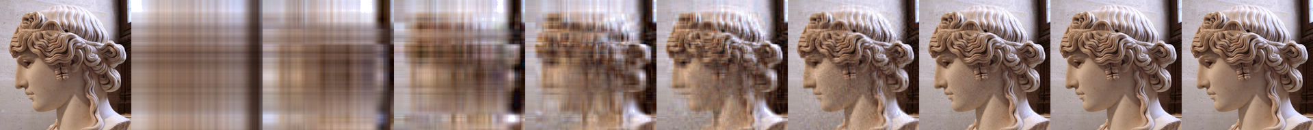
Approximations successives d'une image, avec 1, 2, 4, 8, 16, 32, 64, 128 , toutes V.S

Exemple d' applications de la SVD en sciences de l'ingénieur

- Robotique : résolution du problème de cinématique inverse
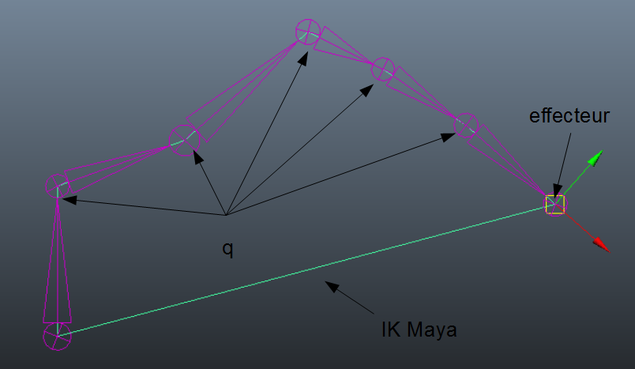

- Automatique : Analyse des systèmes multivariables et commandes H inf
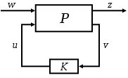
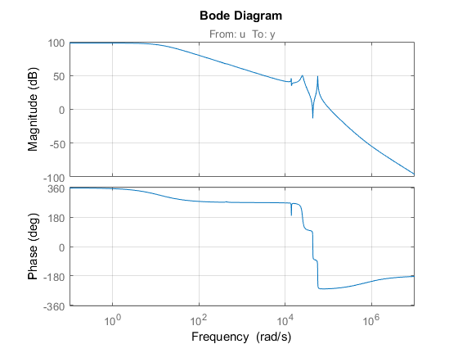

- Séparation signal et bruit
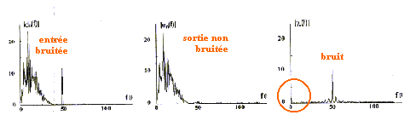

Mais aussi :
- Météorologie
- Théorie du langage sémantique
Méthode de Golub-Kahan

Historique
La méthode de Golub-Kahan s'inscrit dans un contexte de prémisse du calcul numérique matricielle sur ordinateur .
Les méthodes proposées étaient essentiellement basées sur des rotations de plans (Forsythe , Henrici Hestenes , Kogbetliantz) se révélaient être peu efficace.
Kublanovskaya (1961) suggérait une méthode de type QR
La publication de Golub-Kahan (1965) présente la problématique et plusieurs techniques de transformations de la matrice (bidiagonalisation , trigonalisation , symétries ..) suivis par des méthodes itératives de recherches des valeurs singulières et des vecteurs singuliers associés.
Une technique est particulièrement mise en avant , elle est dite Méthode de Golub-Kahan, elle combine deux étapes essentielles : la transformation de M par un changement de base ,puis le calcul des valeurs singulières de la matrice obtenue par plusieurs procédures itératives à travers un problème de calcul de valeurs propres via une variante de l'algorithme QR.
Cette méthode , par son efficacité (convergence et rapidité), contribua à la renommé de la toute récente bibliothèque de calcul numérique LINPACK sous le nom de DBDSQR . Elle fut amélioré par Golub-Reinsh (1968) par l'ajout d'un traitement par blocs bidiagonaux et ensuite par Demmel–Kahan (1990) ,DGESVD sous LINPACK.
Golub-Kahan proposent aussi des méthodes de recherches des valeurs singulières à partir des transformations de la matrice initiale en utilisant les polynômes de Strum avec lesquels nous allons illustrer ce projet :

L'Algorithme (Golub-Kahan-Strum)
Soit A (m*n) réelle, la matrice dont on recherche la SVD avec m>n . Si ce n'est pas le cas , la méthode est appliquée à tM

Dans un premier temps, la matrice A est transformée en une matrice bi-diagonale B par une série de k produits à droite et l produits à gauche par des matrices qui réalisent des symétries par rapport à des hyperplans :
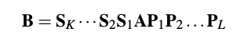

avec K = min (n, m−1) et L min (m, n−2). de telle manière que :

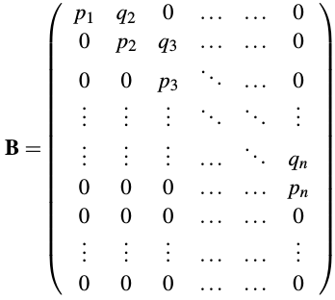

Les matrices de symétries sont données par :
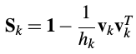
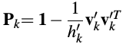

Avec :
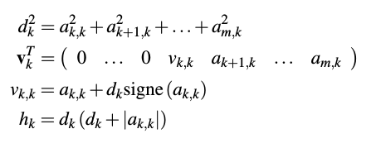
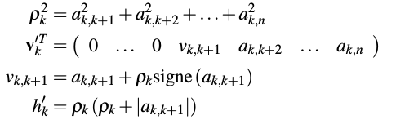

Les matrices doivent être calculées selon l'ordre S-P.
Les matrices P et Q étant unitaire , les propriétés spectrales sont conservées , B et A possède les mêmes valeurs singulières.
On définie J par B à laquelle on supprime les (m-n) dernières lignes , cette nouvelle forme possède le nom de SVD « light » où la matrice , la matrice unitaire de gauche et Σ deviennent n*n.

On trouve :
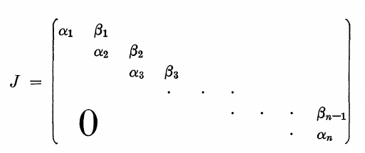

La détermination des valeurs singulières de J nécessite le calcul des valeurs propres de *JJ

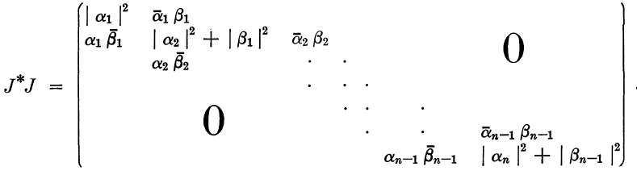

Nous obtenons une matrice tridiagonale hermitienne mais complexe qui rend difficile la mise en œuvre des algorithmes de recherches des valeurs propres comme la méthode de la puissance.
Nous procédons au changement de base à une matrice tridiagonale réelle et symétrique :

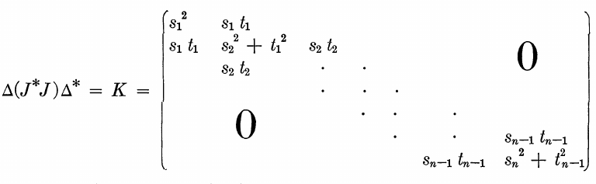
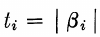
Avec :

Les propriétés du changement de bases permettent de conserver le spectre, les valeurs singulières de la matrices A sont les racines carrés des vecteurs propres de K.
Golub-Kahan recommandent l'application du Théorème de Strum à K pour la recherche de ses valeurs propres , elle nous permettent déterminer le nombre de valeurs propres d'une matrice et s'énonce :
Le nombre de racines réelles distinctes dans un intervalle [a,b] d'un polynôme à coefficients réelles et b ne sont pas des racines, est égal au nombre de changements de signe de la suite de Sturm aux bornes de cet intervalle

Pour une matrice , il s'agit de la suite de ces polynômes caractéristiques ,donnée par :
On trouve par récurrence pour une matrice tridiagonale réelle:
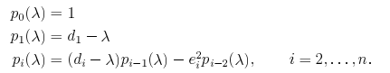

On définit w(x) par le nombre de changement de signe de la suite des polynômes à la valeur x
La quantité w(b) - w(a) correspond donc au nombre de valeurs propres dans l'intervalle [a,b].
La méthode de de la bissection permet d'affiner de découper ses intervalles de façon à obtenir des valeurs sous intervalles contenant une seule valeur propre .
On pose c = (a+b)/2 , les différences w(c) – w(a) et w(c) - w(b) sont évaluées à chaque itération.
L'algorithme peut être facilement modifié pour rechercher la plus grande ou la plus petite des valeurs propres , utilisés dans d'autres techniques numériques décrites dans la publication de Golub-Kahan.
L'intervalle initial [a,b] doit inclure toutes les valeurs propres , il est possible d'en obtenir un à l'aide des disques de Gerschgorin, les valeurs propres appartiennent à la réunion des intervalles suivants :

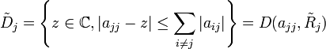

Une fois les intervalles contenant chacun une valeur propre trouvés , on pourra réitérer la bissection pour restreindre les intervalles et ainsi obtenir les v.p avec une précision arbitraire.
Les valeurs singulières sont les racines carrées positifs des valeurs propres trouvées.
Golub-Kahan proposent les perspectives/alternatives suivantes :
- Calcul des valeurs propres et vecteurs propres à partir de la matrice 2n*2n construite à l'aide de J et J* en appliquant la méthode de Jacobi
- A partir de la plus grande valeurs propres, application d'un algorithme
QR-like à base de rotation de Givens pour obtenir les autres v.p mais aussi les vecteurs propres mais sensibles au underflow
- Eviter underflow et overflow dans la méthode de la bissection en utilisant la suite des quotients de Strum
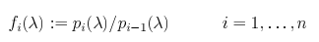

Implémentation et tests.
L'algorithme décrit plus haut a été implémenté sur le logiciel Matlab sous le nom de svd2.m
Il fait appel à deux procédures bidiagonal.m et strum.m. Il n'utilise aucune fonction d'algèbre linéaire de transformation et peut d'executer sur Octave et Scilab.
Des optimisations supplémentaires sont possibles et ont été listés dans le code sous forme de TODO :
- Utiliser le polynôme réduit de Strum
- Les cas particuliers ( matrices lignes , matrices colonnes )
Les tests effectués compare la fonction svd2 et la fonction svd de MATLAB basée sur LINPACK sur :
- Matrice de petite taille < 4
- Matrice correspondant à la représentation en niveau de gris d'une image (matrice 2239*1230)
SVD et SVD2 nous donnent des valeurs proches , cependant le temps nécessaire au calcul pour SVD2 est 100 à 1000 fois plus grand dans le deuxième cas.
Ce qui s'explique par le manque d'optimisation des programmes très haut niveau (MATLAB) en comparant avec LINPACK derrière svd implémenté à l'aide de code natif

Conclusion
La décomposition en valeurs singulières semblent être un challenge dépassé à l'heure actuelle, mais il n'en ait rien , plusieurs axes d'améliorations sont listés dans les nombreuses publications scientifiques à ce sujet , principalement dues à Golub.,
Nous avons approché le projet d'étudier l'article scientifique proposé par une recherche bibliographique importante , du fait du peu d'accessibilités de l'article à des étudiants de premier cycle.
L'implémentation s'est trouvé être ludique et subtile ,du fait des nombreuses possibilités offertes par le logiciel Matlab.
L'expérience fut enrichissante et la sensation de s'être confronté à des problèmes de l'ingénieur de tous les jours réelles et nous espérons en avoir d'autres dans des cadres similaires (Statistiques , Analyse mathématiques ,...)
Bibliographie
[1] Golub-Kahan , 1965 , Calculating the singular values and pseudo-inverse of a matrix
[2] Algorithmes numériques pour l'algèbre linéaire , 08/01/2009, Michel Libre , version 1
[3] Décomposition en valeurs singulières , Wikipedia . Version 08/05/2016
[4] Calcul des valeurs propres , Bernard Phillipe – Youcef Saad
[5] Computation of the Singular Value Decomposition , Cline-Dhillon
[6] La décomposition en valeurs singulières , Roger Mohre

